**Задание на 4 неделю(с 27.04-1.05):**

1. **Нарисуй геометрическую фигуру, на которую похож предмет.**

**Назови эти фигуры.** 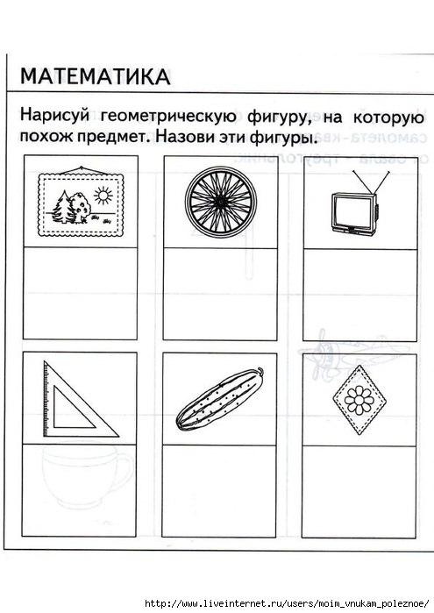

1. **Дорисуй вторую половину салфетки и назови геометрические фигуры.**

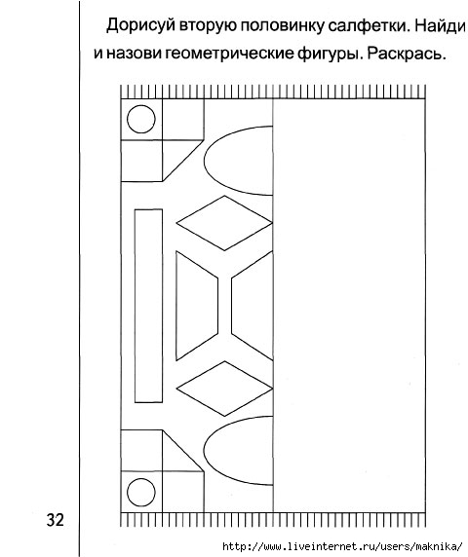

1. **.Сравни рисунки. Найди отличия.**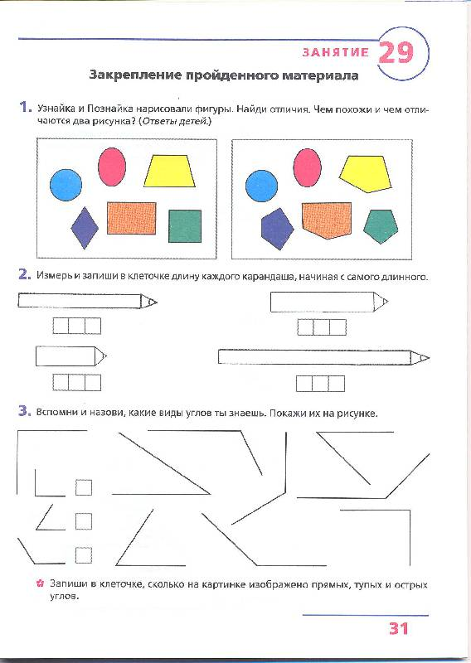

**4.Из каких фигур собран замок? Покажи и назови их. Рядом по клеточкам нарисуй такой же замок и раскрась.** 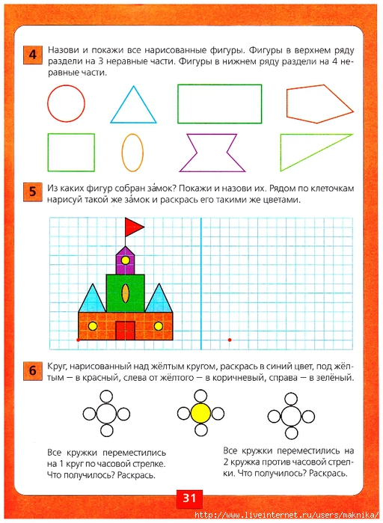

**5.Найди лишнюю фигуру в каждой рамке. Объясни, почему она не подходит.**

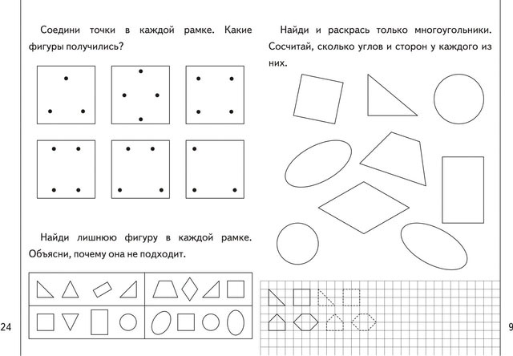

**6.Соедини точки в каждой рамке. Какие фигуры получились?**



**7.Раскрась фигуры разными цветами так, чтобы круг лежал на квадрате, овал- на ромбе, а треугольник на прямоугольнике.**

